نوعا الترانزيستور  يوجد نوعان من الترانزيستور هما  PNP  فيه القاعدة من النوع السالب بينما الباعث والمجمع من النوع الموجب  NPN  فيه القاعدة من النوع الموجب بينما الباعث والمجمع من النوع السالب | تعريف آخر  وصلة ثلاثية من بللورة الجرمانيوم أو السيليكون تحتوي على بللورة رقيقة جدا من النوع الموجب أو السالب تسمى القاعدة توجد في الوسط وعلى جانبيها بللورتان من نوع مخالف هما الباعث والمجمع | التعريف  بلورة من مادة شبه موصل مطعمة بحيث تكون المنطقة الوسطى منها شبه موصل موجب أو سالب بينما المنطقتان الخارجيتان من نوعية مخالفة
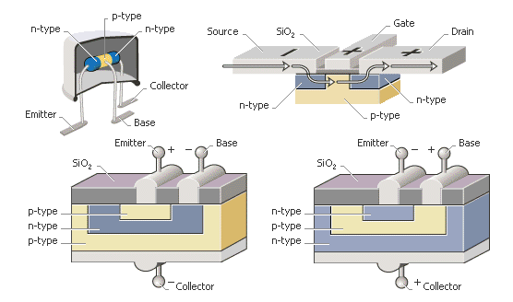
نوعا الترانزيستور
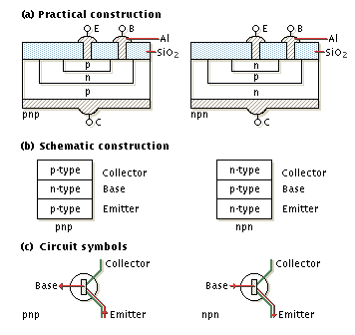
الرسم الرمزي للترانزيستور : يبين الشكل أعلاه الرسم الرمزي لكل نوع من الترانزيستور ويلاحظ أن اتجاه السهم يدل على اتجاه التيار ( وهو عكس اتجاه حركة الالكترونات
npn تركيب الترانزيستور من النوع
Emitter الباعث
بللورة شبه موصل من النوع السالب بها نسبة شوائب عالية وذات حجم متوسط صممت لتبعث الكترونات
Base القاعدة
بللورة شبه موصل من النوع الموجب بها نسبة شوائب قليلة وذات حجم صغير تتوسط الباعث والمجمع صممت لتمرير الالكترونات
Collector المجمع
بللورة شبه موصل من النوع السالب بها نسبة شوائب أقل من الباعث وذات حجم كبير صممت لتجميع الالكترونات
كم وصلة ثنائية في الترانزيستور ؟
يتركب الترانزيستور من وصلتان ثنائيتان وضعتا ظهرا لظهر وصلة بين الباعث والقاعدة ووصلة بين القاعدة والمجمع
BJT علل يسمى الترانزيستور بالوصلة ذات القطبية الثنائية
Bipolar junction transistor لأنه يتركب من وصلتان ثنائيتان وضعتا ظهرا لظهر
علل يفضل الترانزيستور المصنوع من السيلكون ؟
لأن السيليكون يتحمل درجات حرارة عالية تصل الى 175 درجة سيلزية
السيليكون أسهل في تصنيعه من الجرمانيوم
السيلكون أرخص ثمنا حيث أنه ثاني أكثر العناصر انتشارا في الطبيعة
npn كيفية عمل الترانزيستور
أولا : توصل القاعدة والباعث بجهد ثابت توصيلا أماميا ( جهد الانحياز الأمامي ) وبالتالي يكون حاجز الجهد بين المنطقتين صغيرا جدا وعلى ذلك تكون مقاومة وصلة الباعث - القاعدة صغيرة
ثانيا : يوصل المجمع والقاعدة بجهد ثابت توصيلا خلفيا ( جهد الانحياز العكسي ) وبالتالي تكون مقاومة وصلة المجمع - القاعدة عالية
نلاحظ أن القاعدة تكون موجبة بالنسبة للباعث ويكون المجمع موجبا بالنسبة للقاعدة
ثالثا : بما أن القاعدة تحتوي على عدد قليل من الشوائب اذا عدد الفجوات بها يكون منخفضا وبالتالي يكون عدد الالكترونات التي يملأ هذه الفجوات منخفضا
رابعا : تمر معظم الالكترونات من الباعث الى المجمع عبر القاعدة ولا يمر في القاعدة الا عدد قليل من الالكترونات
خامسا : بتطبيق قانون كيرشوف على الترانزيستور يكون
شدة تيار الباعث = شدة تيار المجمع + شدة تيار القاعدة
علل شدة تيار الباعث يساوي تقريبا شدة تيار المجمع ؟
الأسباب : اولا وجود فرق جهد كبير بين المجمع والباعث ينتج مجالا كهربائيا شديدا يعمل على دفع الالكترونات باتجاه المجمع
ثانيا كبر المساحة المتقابلة بين المجمع والباعث وصغر مساحة القاعدة يجعل الالكترونات تعبر من الباعث الى المجمع بمعدل أكبر
ثالثا قلة عدد الشوائب في القاعدة يجعلها لا تقبل سوى عدد صغير من الالكترونات

